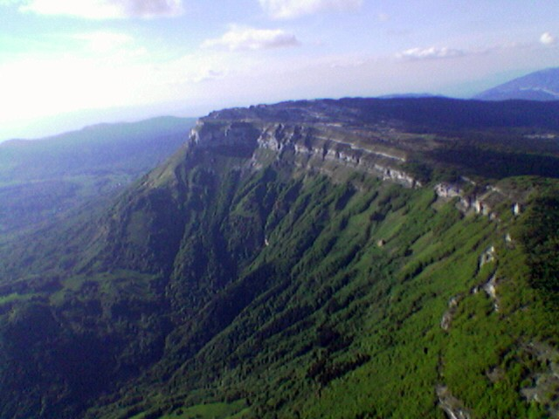
Sortie Randonnée Wake-up

Dimanche 21 octobre 2018
« Nature et silence »

Mont Margériaz (1845m) : sentier des tannes et des glacières

Le magnifique massif des Bauges nous accueillera sur le Mont Margériaz où nous profiterons d’une journée de randonnée, en montagne, pour marcher en contact avec la nature. La journée sera rythmée par des marches méditatives afin de nous connecter aux éléments qui nous entourent, à notre corps, à notre respiration et aussi à notre groupe.
Nous serons dans un cadre chargé d’histoire…. Nous cheminerons sur un sentier que bien des hommes ont parcouru… Les glacières étaient des gouffres ou tannes dans lesquels s’accumulait de la glace. Les habitants de Aillons propriétaires des pâturages louaient ces gouffres à ceux de Thoiry qui découpaient la glace la descendaient à dos de mulets par le col de la Verne, la stockaient dans des glacières artificielles (glacière de la Rippe) et la vendaient à la ville.

Info Rando

Durée totale
(dont pause dej + temps de meditatif) : Environ 5h00
Distance : 7,65 km
Dénivelé : 578 m
Point haut : 1831 m
Point bas : 1341 m

Info pratiques
Horaire au départ de la rando : 10h30
Départ covoiturage Lyon : Metro saxe-gambetta à 8h15
Lieu : Place Babant - Aillon-le-Jeune (73340) Stationner sur la place à Babant, (une grosse dizaine de places).
On atteint la place à Babant, par une large piste horizontale qui part plein sud, dans l'avant dernière épingle de la route d’accès au stade de neige du Margeriaz
Matériel : Chaussures randonnées ou basket, manteau coupe-vent/ k-way, vêtements chauds, eau, Tasse
Repas Végétarien (sans alcool) : Prenez quelque chose à partager (salade, cake, quiche, gâteau, fromage, fruits, pain, fruits secs …) ne vous charger pas trop

Contact
Cécile (Wake-up Chambéry) : cecile73@lilo.org 06 41 88 11 76
Angélique (Wake-up Lyon) : angelique.panay@hotmail.fr 06.10.45.41.89

Inscription
Cliquez ici pour faire votre Inscription

